农业气象情报
2024年第1期
湖州市气象服务中心 | 1月3日
湖州市2023年12月农气月报
【摘要】 12月湖州平均气温、降水量、降水日数和日照时数均正常。本月我市连晴和连阴雨交替出现，气温起伏变化剧烈。月内出现超强寒潮、低温雨雪冰冻等灾害性天气，对农业生产不利，各地积极做好抢收抢摘、加固大棚等防御措施减轻灾害影响。预计1月降水接近常年或略偏少，气温接近常年或略偏高，建议农户做好冬季作物管理和防寒防冻措施。
一、气象要素分析
12月湖州平均气温正常，降水量和降水日数正常，日照时数正常。
气温：月平均气温为5.8℃，比常年低0.4℃，属于正常范围。上旬9.8℃，比常年高2.1℃，属于异常偏高；中旬4.9℃，比常年低1.1℃，属于显著偏低；下旬2.9℃，比常年低2.3℃，属于异常偏低。月极端最高气温24.6℃，出现在14日，为历史同期第二高值；极端最低气温-7.2℃，出现在22日，为历史同期并列第三低值。
降水：月降水量46.6毫米，比常年少9.4毫米（少17%），属于正常范围。上旬0.3毫米，比常年少18.1毫米（少98%），属于异常偏少；中旬46.1毫米，比常年多25.7毫米（多126%），属于异常偏多；下旬0.2毫米，比常年少17.0毫米（少99%），属于异常偏少。
月降水日数8天，比常年少0.9天，属于正常范围。上旬1天，比常年少1.8天，属于显著偏少；中旬6天，比常年多3.0天，属于异常偏多；下旬1天，比常年少2.0天，属于显著偏少。
日照：月日照时数142.8小时，比常年多14.7小时（多11%），属于正常范围。上旬56.8小时，比常年多14.7小时（多35%），属于偏多范围；中旬27.3小时，比常年少12.4小时（少31%），属于偏少范围；下旬58.7小时，比常年多12.5小时（多27%），属于偏多范围。
表1 2023年12月湖州站各气象要素及与往年的对比
要素 时间 |  | 2023年 | 2022年 | 常年 | 距平
气温  （℃） | 上旬 | 9.8 | 6.6 | 7.7 | +2.1/异常偏高
 | 中旬 | 4.9 | 4.7 | 6.0 | -1.1/显著偏低
 | 下旬 | 2.9 | 3.3 | 5.2 | -2.3/异常偏低
 | 月 | 5.8 | 4.8 | 6.2 | -0.4/正常
降水量  (mm) | 上旬 | 0.3 | 29.2 | 18.4 | -18.1/异常偏少
 | 中旬 | 46.1 | 8.4 | 20.4 | +25.7/异常偏多
 | 下旬 | 0.2 | 0.5 | 17.2 | -17.0/异常偏少
 | 月 | 46.6 | 38.1 | 56.0 | -9.4/正常
降水日数  （天） | 上旬 | 1 | 7 | 2.8 | -1.8/显著偏少
 | 中旬 | 6 | 2 | 3.0 | +3.0/异常偏多
 | 下旬 | 1 | 2 | 3.0 | -2.0/显著偏少
 | 月 | 8 | 11 | 8.9 | -0.9/正常
日照  （小时） | 上旬 | 56.8 | 6.9 | 42.1 | +14.7/偏多
 | 中旬 | 27.3 | 59.8 | 39.7 | -12.4/偏少
 | 下旬 | 58.7 | 54.6 | 46.2 | +12.5/偏多
 | 月 | 142.8 | 121.3 | 128.1 | +14.7/正常
注：常年值为1991-2020年30年平均气候值。
二、主要天气气候事件
1.寒潮
12月14-17日，受超强寒潮影响，我市出现剧烈降温、雨雪和大风天气。14-16日湖州站48小时日平均气温降幅14.7℃，最低气温降幅11.1℃；15日全市普降小雨到中雨，夜里平原转雨夹雪，高山区转雪并有少量积雪；15-16日平原阵风5～6级，湖面和高山区7～9级；17日早晨平原最低气温-2～-3℃，山区-5℃左右。
2.低温雨雪冰冻
12月18-19日，受冷暖气流共同影响，我市气温低迷，维持在1℃左右，出现雨雪天气。其中18日中雪，山区大雪，长兴西北部暴雪，积雪深度平原1～3厘米、山区4～6厘米，最大长兴白岘8厘米。
12月20-26日，受冷空气及辐射降温影响，我市出现阶段性持续低温冰冻天气。其中22日出现2023年最低气温，平原-5～-8℃，山区-10～-12℃，高山区-13～-15℃，出现严重冰冻。
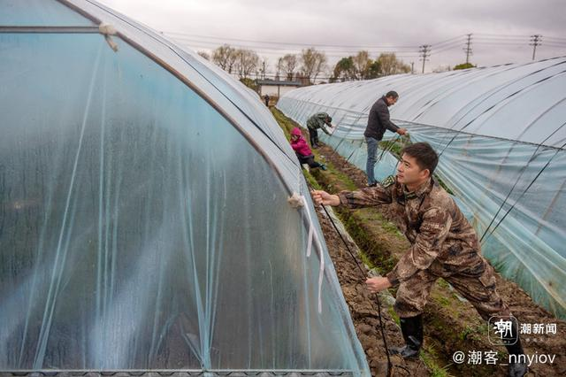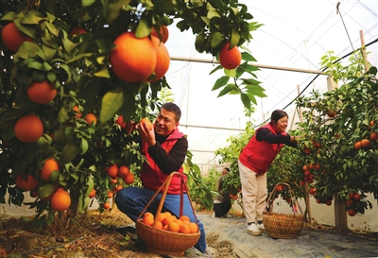
图1 长兴县水口乡加固设施大棚（12.15）、长兴县和平镇抢收柑橘（12.19）
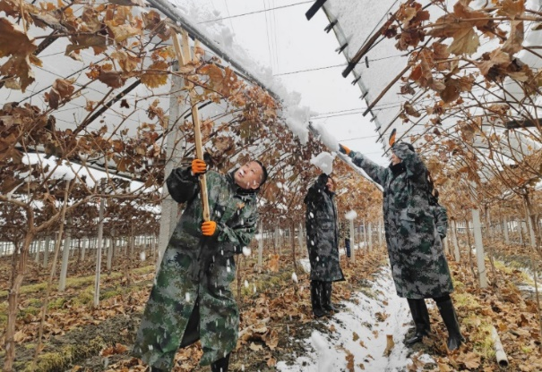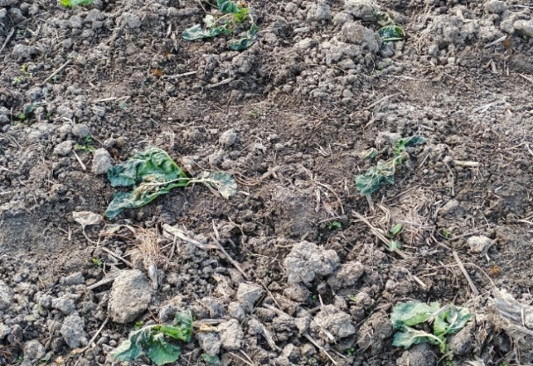
图2 长兴县画溪街道清除大棚积雪（12.20）、吴兴区八里店镇部分油菜受冻（12.27）
3.大雾
12月29-30日，受暖湿气流和辐射降温共同影响，我市及周边出现大范围浓雾天气，最低能见度低于100米。
三、气象与农事
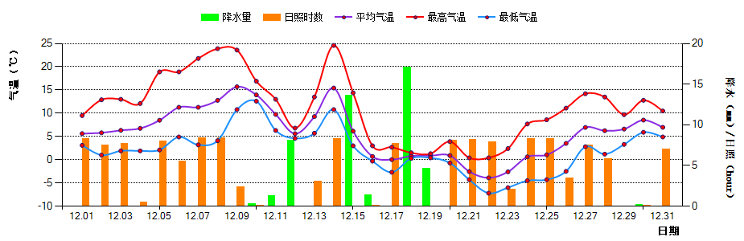
图3 2023年12月湖州站逐日气温、降水量和日照分布图
本月我市连晴和连阴雨交替出现，气温起伏变化剧烈。上旬晴好天气为主，气温逐步回升；中旬冷空气频繁，多阴雨天气，气温剧烈起伏；下旬晴冷天气为主，气温缓慢回升。月内出现超强寒潮、低温雨雪冰冻等灾害性天气，对农业生产不利，各地积极做好抢收抢摘、加固大棚等防御措施减轻灾害影响。
1.粮油作物
本月上旬我市秋收冬种工作基本结束。据不完全统计，全市晚稻收割77.7万亩，小麦播种46.91万亩，油菜栽种16.66万亩，同比均明显增加。
月内油菜和小麦处于越冬期，总体长势较好；迟播及长势弱的油菜幼苗，受寒潮及低温雨雪冰冻影响，出现冻害。
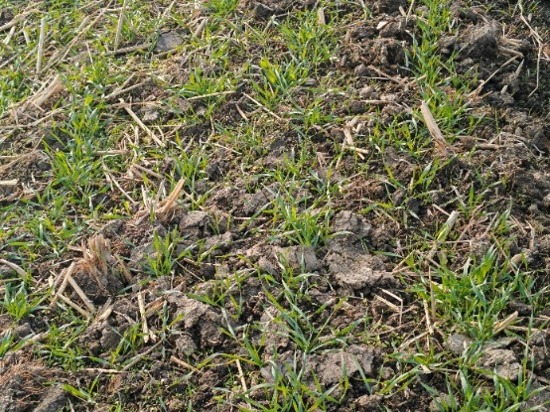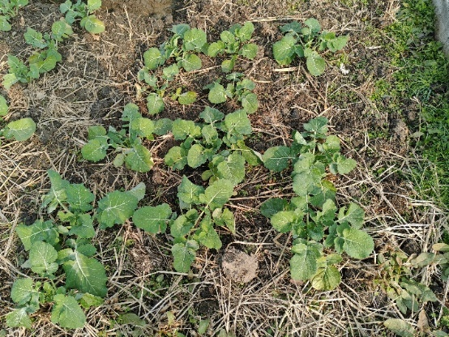
图4 吴兴区八里店镇小麦和油菜长势（12.27）
2.经济作物
本月我市红美人柑橘、草莓等水果处于成熟采摘期，淡水养殖产品处于捕捞期。月内除寒潮和低温冰冻天气外，气象条件总体有利于水果成熟采摘和水产品捕捞。
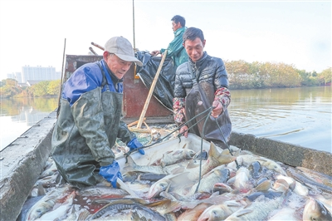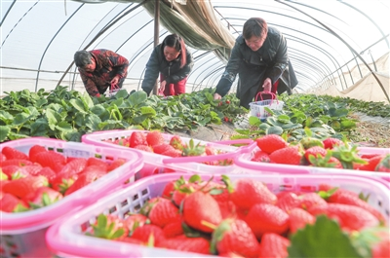
图5 德清县康乾街道联合村捕捞生态鱼（12.15）、德清县康乾街道草莓采收（12.29）
四、天气趋势及农事建议
预计1月降水接近常年或略偏少，气温接近常年或略偏高。前期降水偏少，中后期接近常年。前期冷空气势力总体偏弱，气温呈回升趋势，最高气温可达14～15℃，中后期有较强冷空气影响，气温起伏较大。具体要素预测见表2：
表2 2024年1月各气象要素预测
项目 | 雨量（mm） | 雨日（天） | 平均气温（℃） | 最高气温（℃） | 最低气温（℃）
今年预测值 | 70～90 | 8～10 | 4～5 | 14～15 | -3～-4
常年平均值  或历年极值 | 88.2 | 12.1 | 4.0 | 23.0（1983年） | -10.9（1977年）
去年实况 | 50.8 | 10 | 5.7 | 21.4 | -7.1
注：常年平均值为1991-2020年30年平均值，历年为湖州建站以来。
农事建议：
一月是一年中最寒冷的月份，主要的灾害性天气有强降温、低温冰冻、连阴雨、大雪等。为此，农事上建议做好以下几方面工作：
1.做好越冬作物、大棚作物、果树、家畜家禽、水产养殖等的防寒防冻工作。
2.油菜、小麦要根据苗情，适当施肥，促使形成壮苗，保证顺利越冬。
3.加固设施大棚，防止大风、大雪等灾害性天气对大棚的破坏；大雪天气过后要及时清除棚上积雪；遇连续阴雨寡照天气，大棚作物要适当补充光照。
4.利用农闲时节，抓住有利天气，做好桑园、果园、茶园管理，对树木进行整形修剪。

撰稿:陈中赟 | 校对：盛琼 | 签发：王海芳

